2018年第一次全校61个校园网网络导航单位（26个职能部门、21个教学单位、14个科研等其他部门或机构）2017年12月8日——2018年3月2日网站建设情况
党委宣传部根据上级通知精神和学校《绩效考核指标及评分办法》，于2018年3月2——20日统一检查了全校61个校园网网络导航单位（26个职能部门、21个教学单位、14个科研等其他部门或机构）2017年12月8日——2018年3月2日网站建设情况。现将其中出现的主要问题（少数单位没按要求设置相关栏目、部分单位设置的栏目没有内容、信息更新慢等）通报到如下附件，请各单位相关宣传和管理工作人员认真做好整改工作。

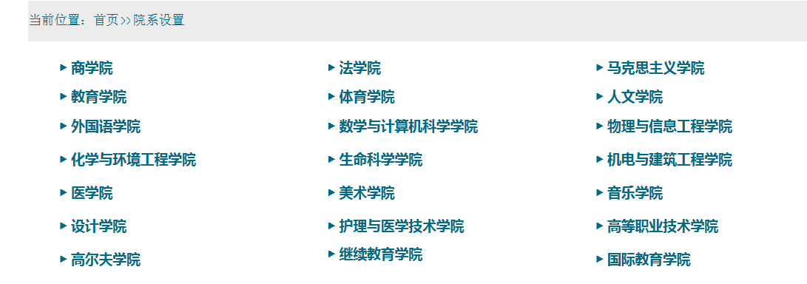

商学院

“首页-学校概况-机构设置-商学院-教学动态-教学改革” 栏目为空栏目
URL: http://business.jhun.edu.cn/1518/list.htm
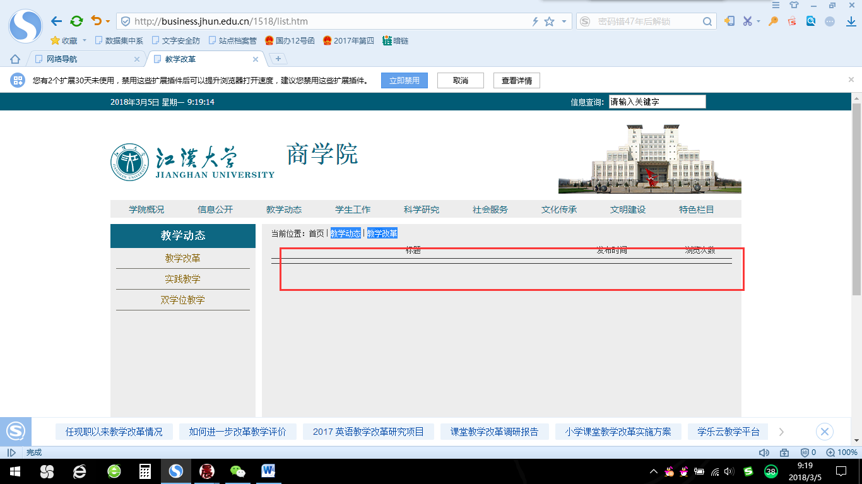

法学院

“首页-学校概况-机构设置-法学院-工会与校友-职工之家” 栏目为空栏目
URL: http://fxy.jhun.edu.cn/1784/list.htm
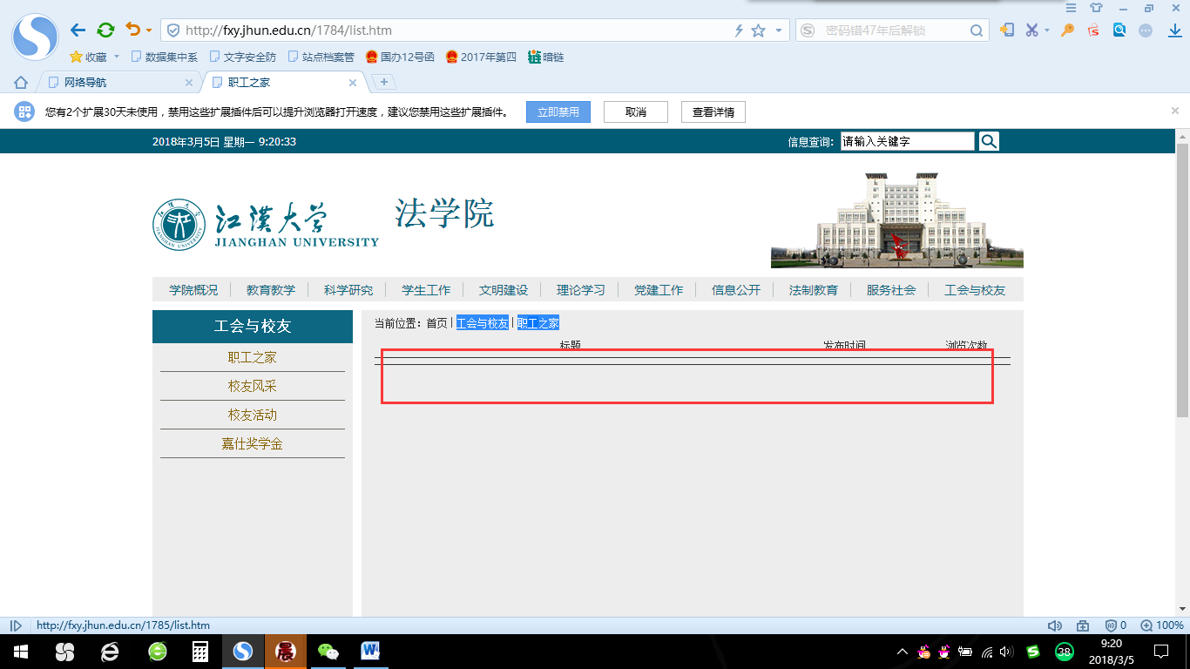

“首页-学校概况-机构设置-法学院-党建工作-党员风采” 栏目为空栏目
URL: http://fxy.jhun.edu.cn/1778/list.htm
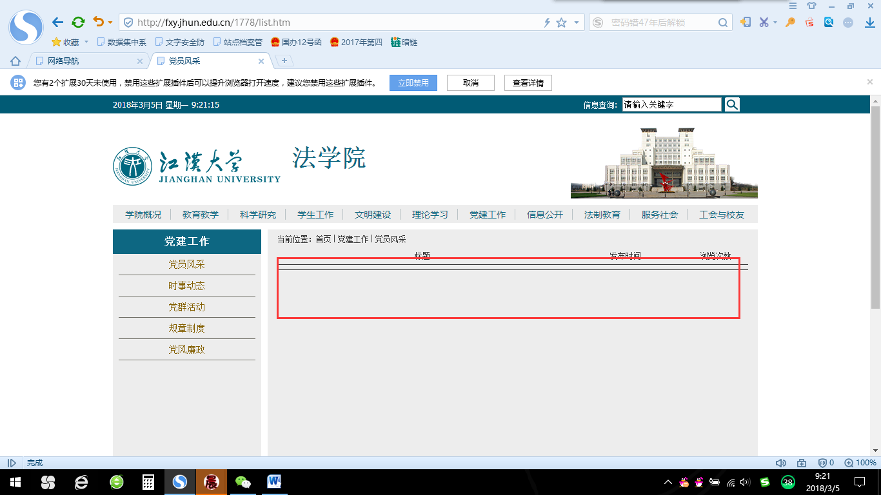

马克思主义学院

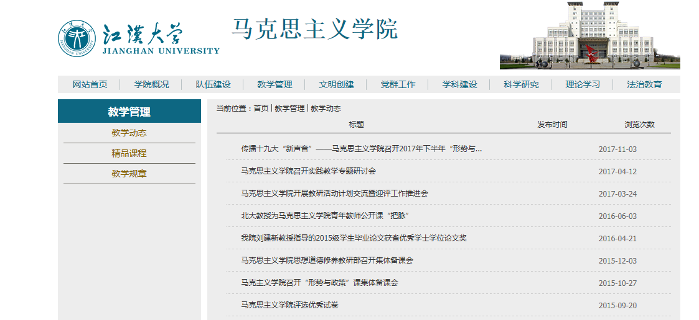
请注意更新内容。谢谢！

教育学院
ok
体育学院

“首页-学校概况-机构设置-体育学院-学生工作-奖助学金” 栏目为空栏目
URL: http://tyxy.jhun.edu.cn/1705/list.htm
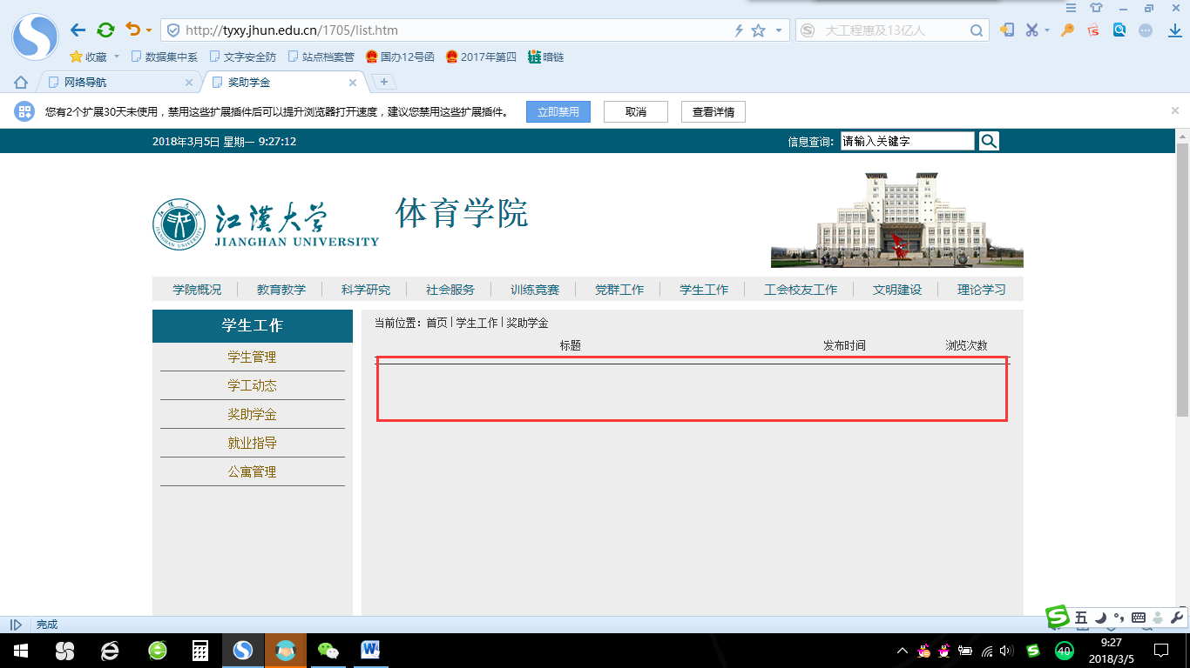

“首页-学校概况-机构设置-体育学院-社会服务-协会工作” 栏目为空栏目
URL: http://tyxy.jhun.edu.cn/xhgz/list.htm
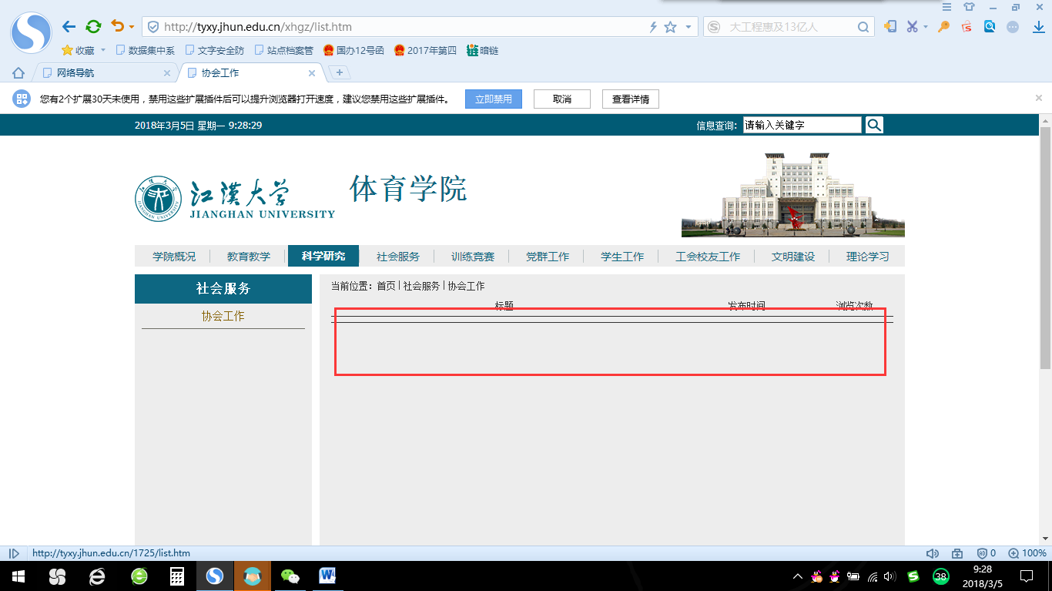

“首页-学校概况-机构设置-体育学院-科学研究-学术委员会” 栏目为空栏目
URL: http://tyxy.jhun.edu.cn/1731/list.htm
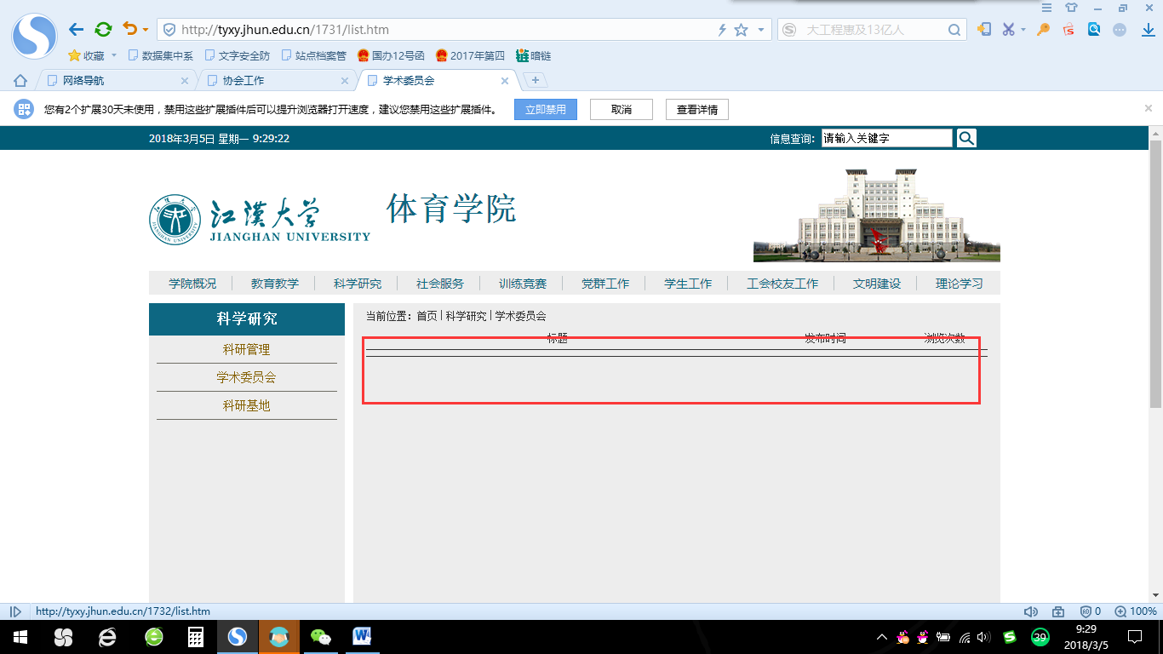

“首页-学校概况-机构设置-体育学院-教育教学-体育专业” 栏目为空栏目
URL: http://tyxy.jhun.edu.cn/1695/list.htm
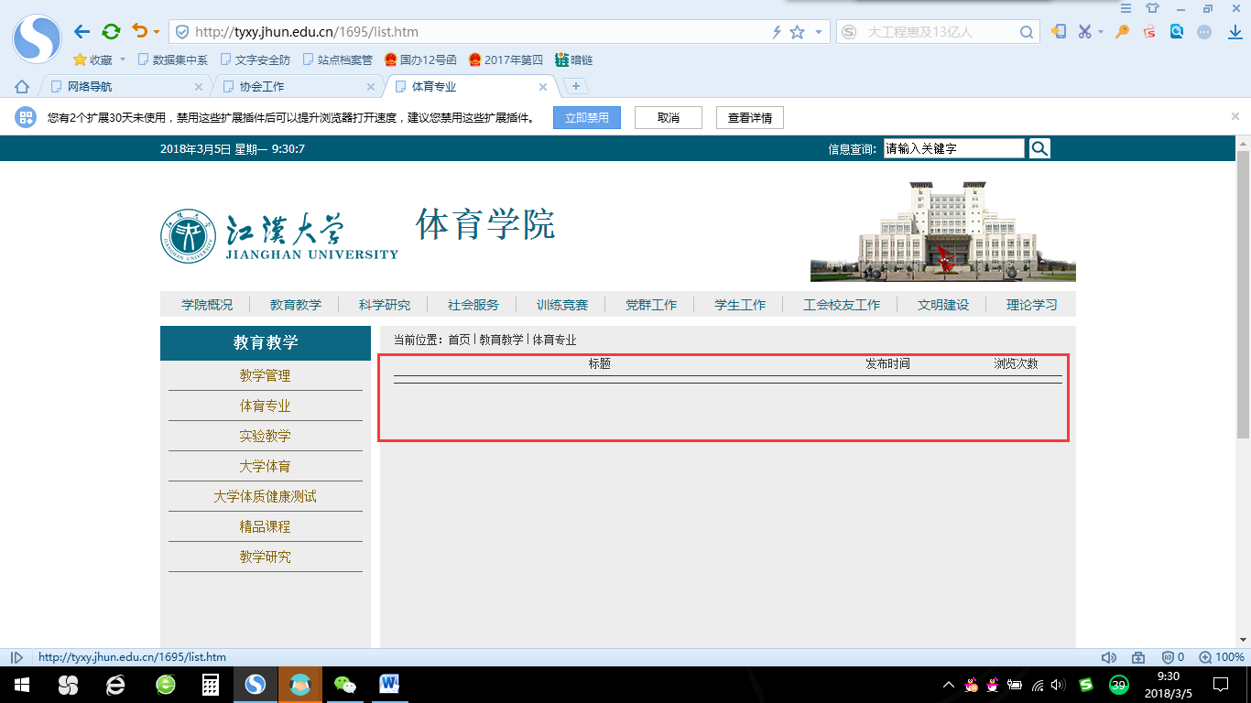

“首页-学校概况-机构设置-体育学院-教育教学-实验教学” 栏目为空栏目
URL: http://tyxy.jhun.edu.cn/1696/list.htm
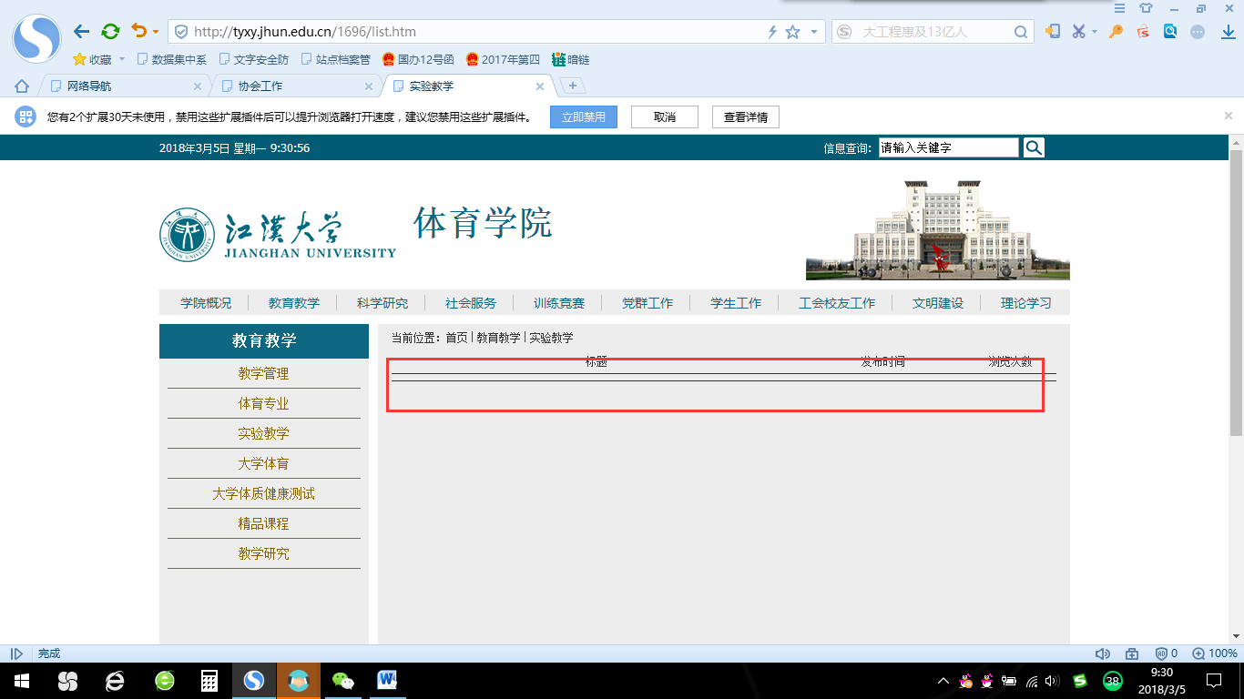

“首页-学校概况-机构设置-体育学院-教育教学-大学体质健康测试” 栏目为空栏目
URL: http://tyxy.jhun.edu.cn/1698/list.htm
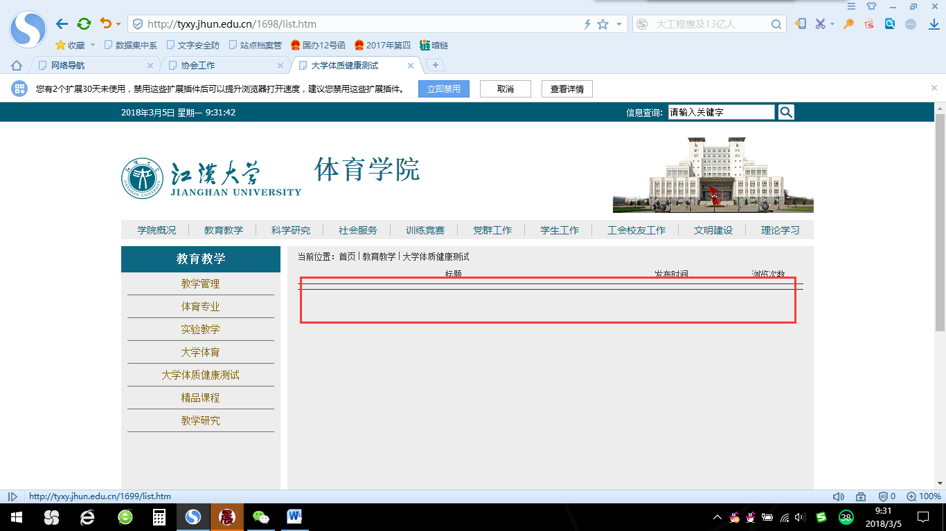

“首页-学校概况-机构设置-体育学院-教育教学-精品课程” 栏目为空栏目
URL: http://tyxy.jhun.edu.cn/1699/list.htm
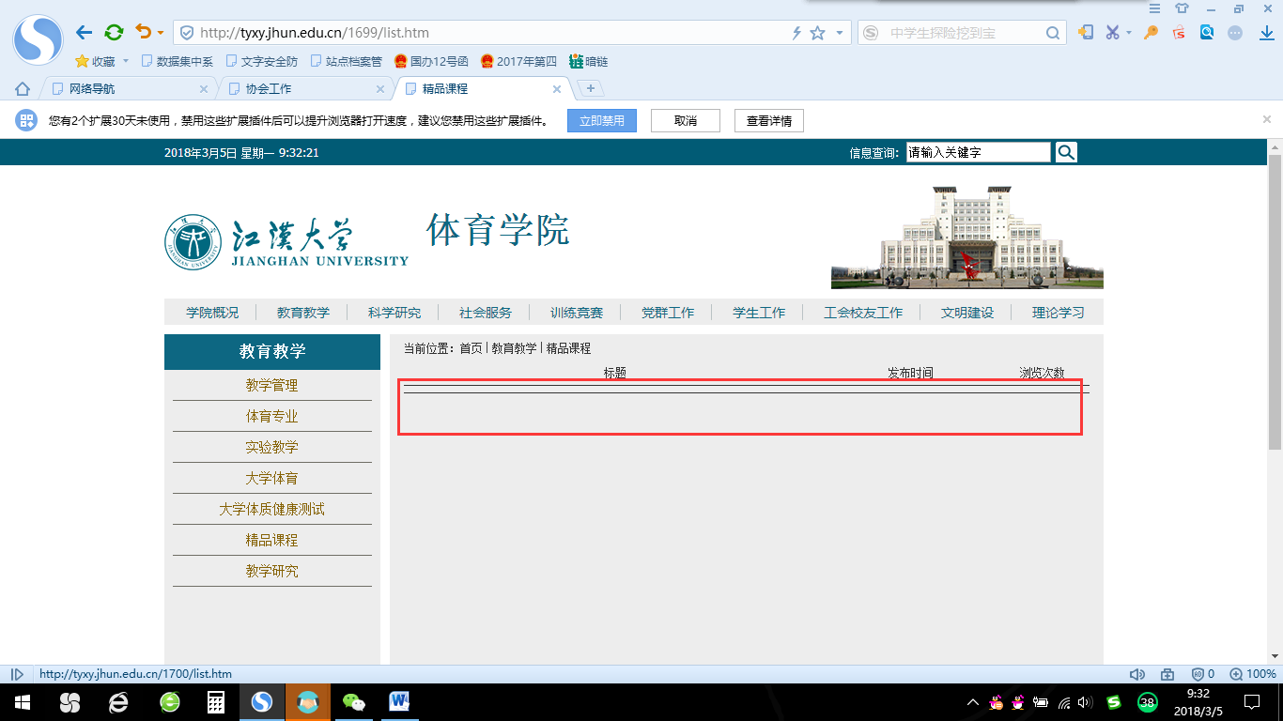

“首页-学校概况-机构设置-体育学院-教育教学-教学研究” 栏目为空栏目
URL: http://tyxy.jhun.edu.cn/1700/list.htm
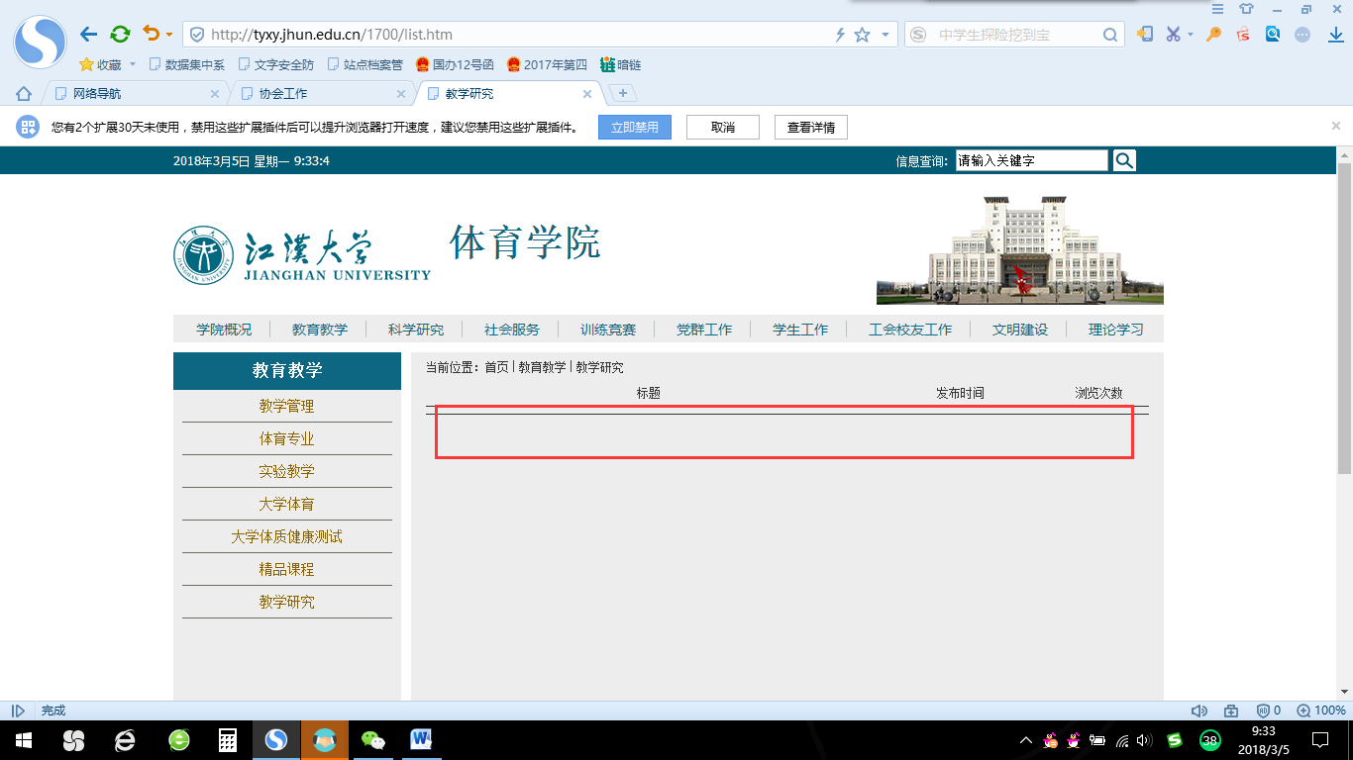

“首页-学校概况-机构设置-体育学院-学院概况-信息公开” 栏目为空栏目
URL: http://tyxy.jhun.edu.cn/xxgk/list.htm
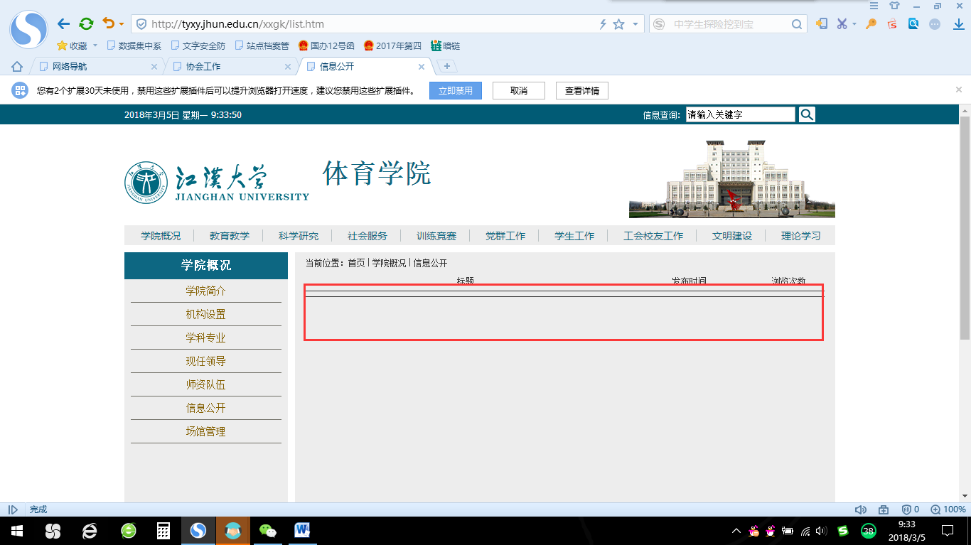

人文学院

“首页-学校概况-机构设置-人文学院-武汉语言研究中心-文明创建” 栏目为空栏目
URL: http://ywzx.jhun.edu.cn/4498/list.htm
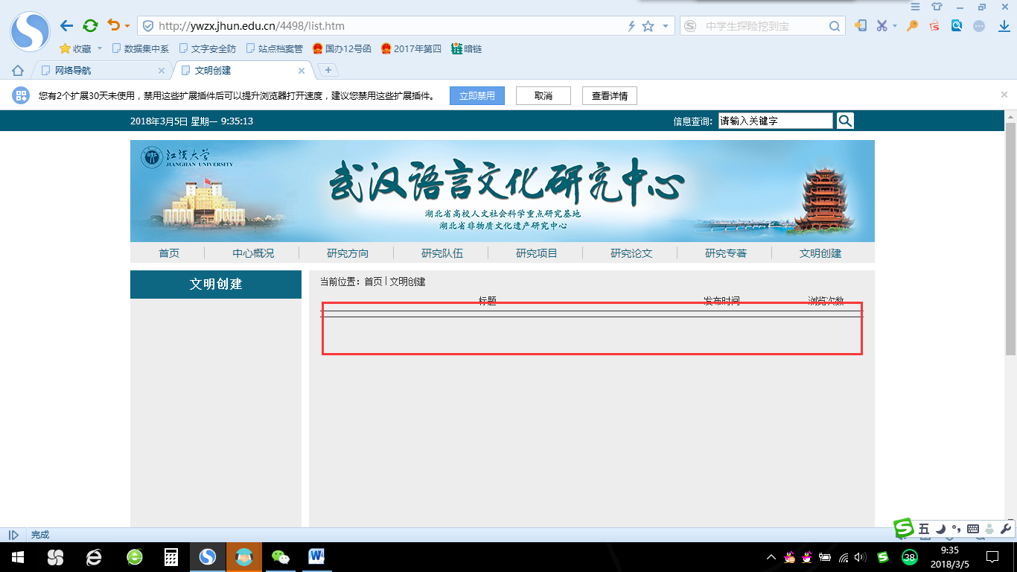

“首页-学校概况-机构设置-人文学院-语委办-普通话测试-2016年测试计划” 栏目为空栏目
URL: http://ywb.jhun.edu.cn/2016ncsjh/list.htm
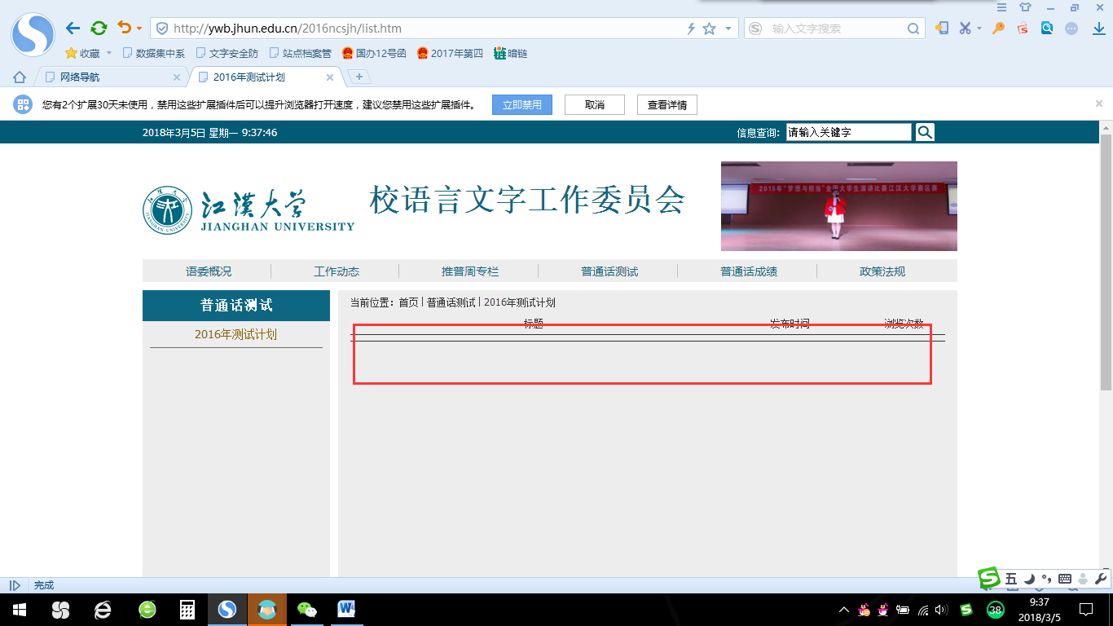
外国语学院
ok

数学与计算机科学学院

“首页-学校概况-机构设置-数学与计算机科学学院-教育教学-科学研究-科研管理” 栏目为空栏目
URL: http://sjxy.jhun.edu.cn/3606/list.htm
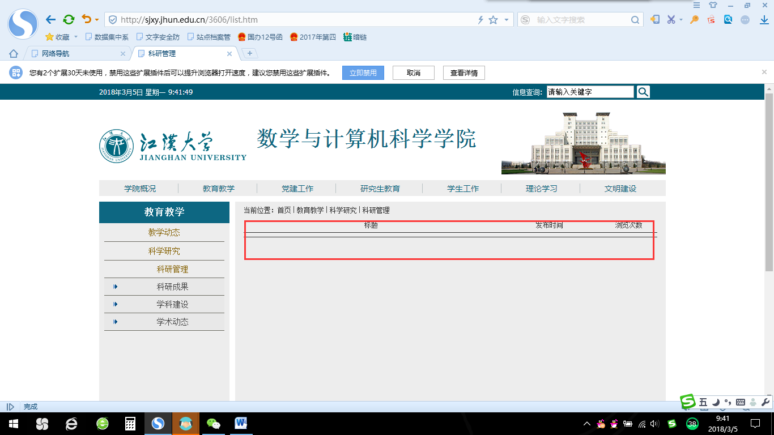

“首页-学校概况-机构设置-数学与计算机科学学院-教育教学-科学研究-科研成果” 栏目为空栏目
URL: http://sjxy.jhun.edu.cn/3607/list.htm
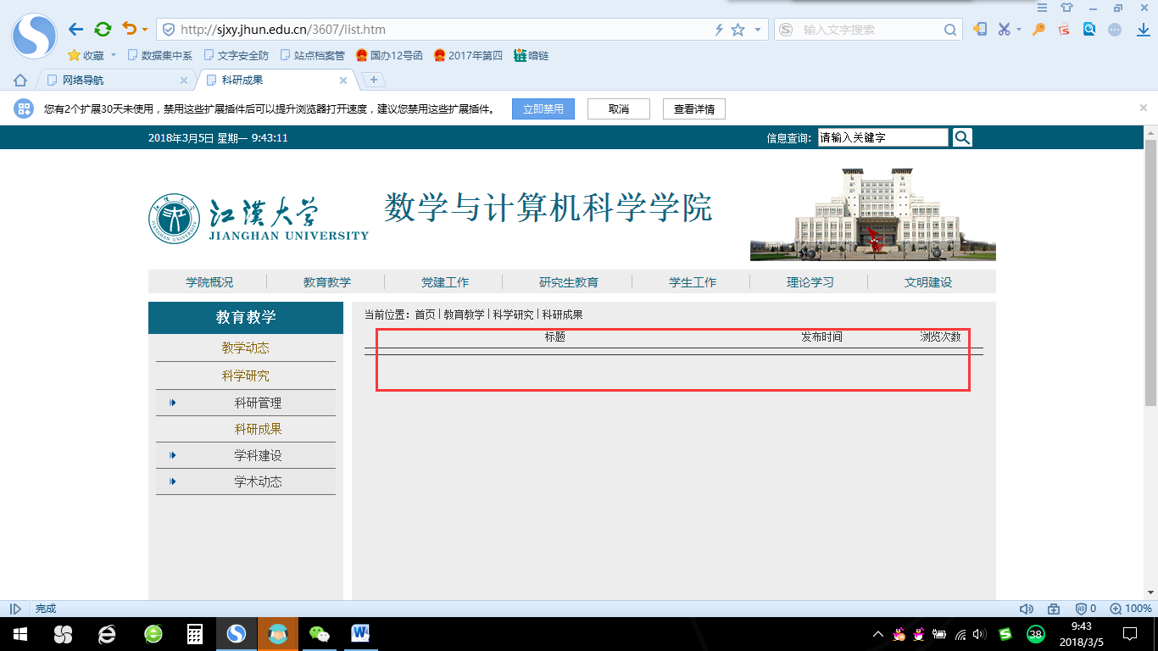

物理与信息工程学院
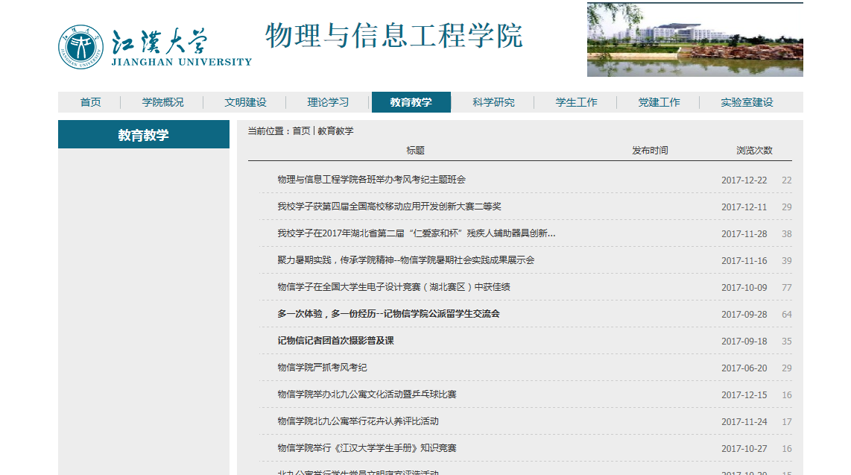

请注意更新网站内容，谢谢！
化学与环境工程学院

“首页-学校概况-机构设置-化学与环境工程学院-科学研究-科研成果” 栏目为空栏目
URL: http://hhxy.jhun.edu.cn/1287/list.htm
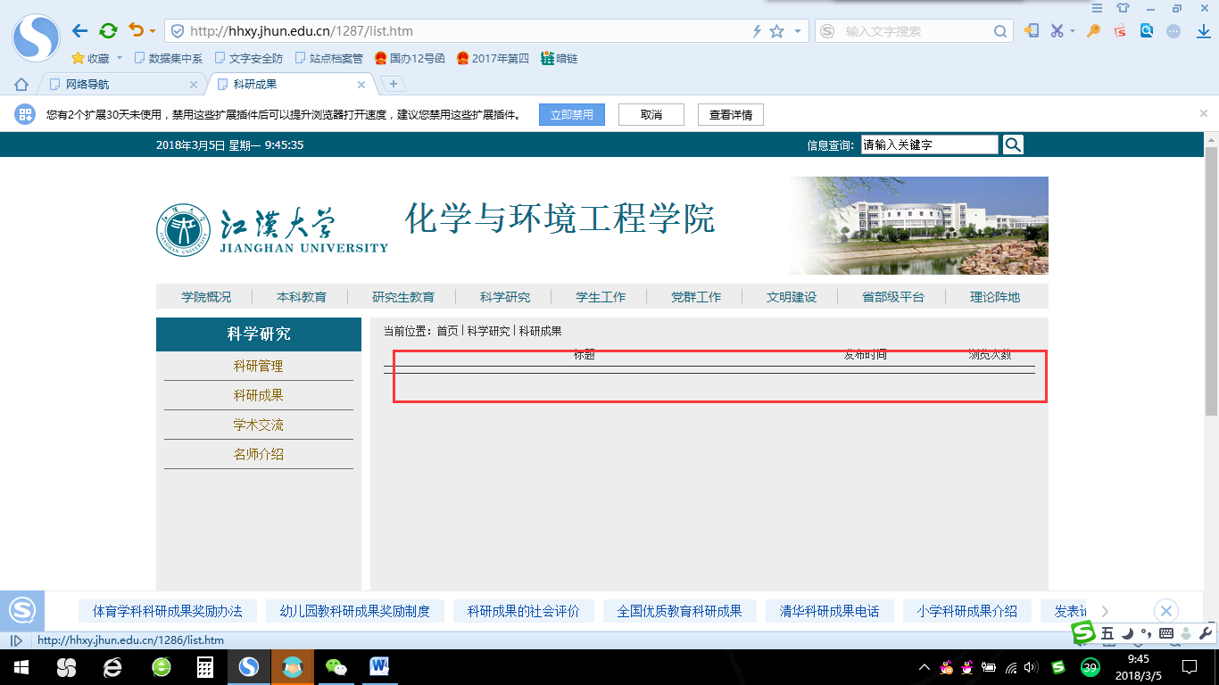

生命科学学院

“首页-学校概况-机构设置-生命科学学院-下载专区” 栏目为空栏目
URL: http://life.jhun.edu.cn/2380/list.htm
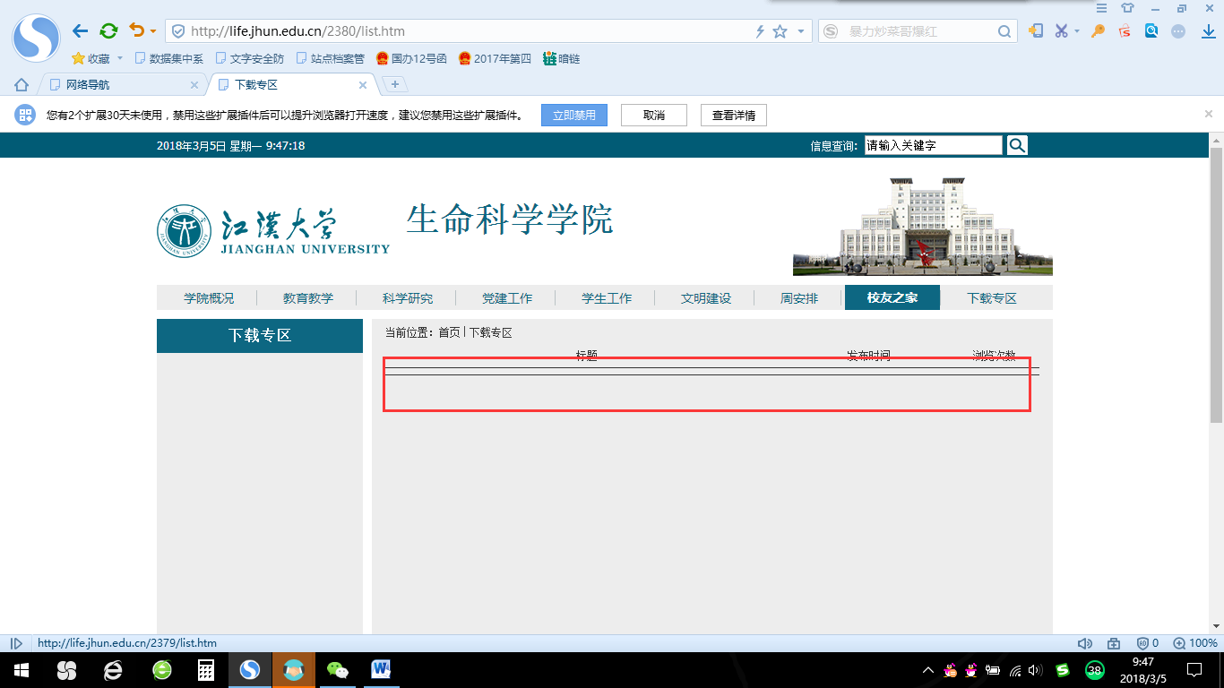

“首页-学校概况-机构设置-生命科学学院-学生工作-学办简介” 栏目为空栏目
URL: http://life.jhun.edu.cn/3043/list.htm
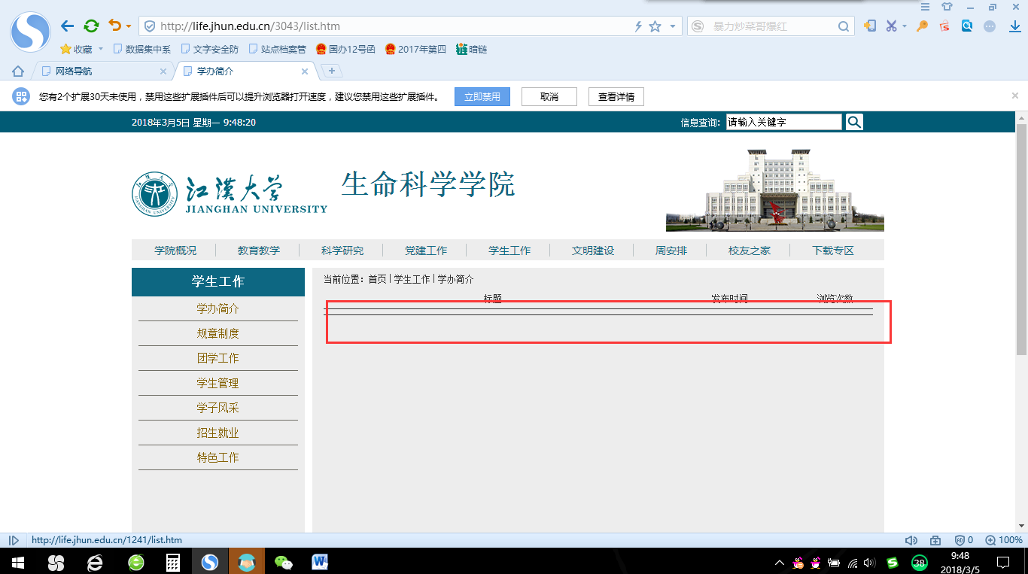

“首页-学校概况-机构设置-生命科学学院-科学研究-科研机构” 栏目为空栏目
URL: http://life.jhun.edu.cn/3074/list.htm
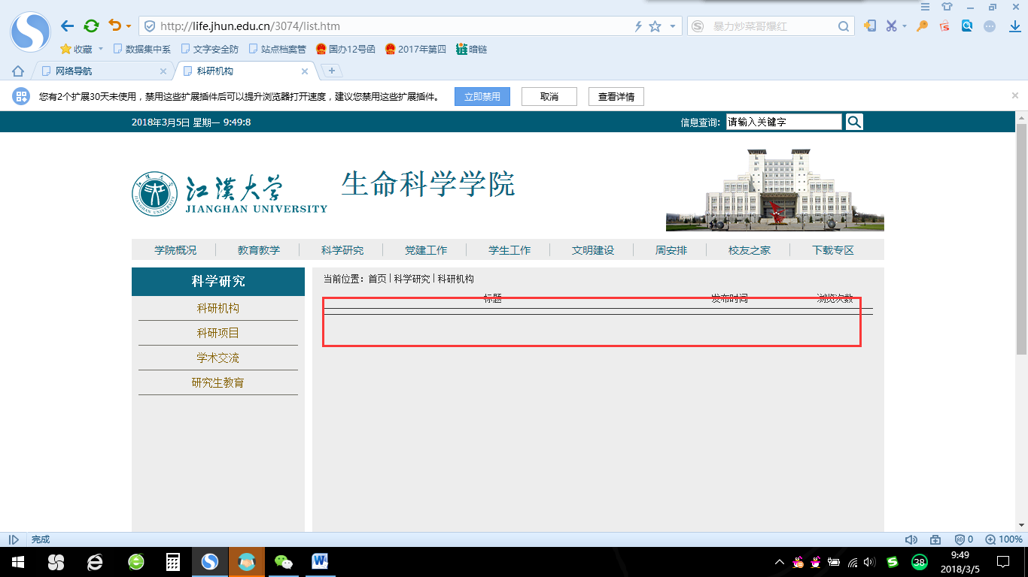

“首页-学校概况-机构设置-生命科学学院-科学研究-科研项目” 栏目为空栏目
URL: http://life.jhun.edu.cn/3075/list.htm
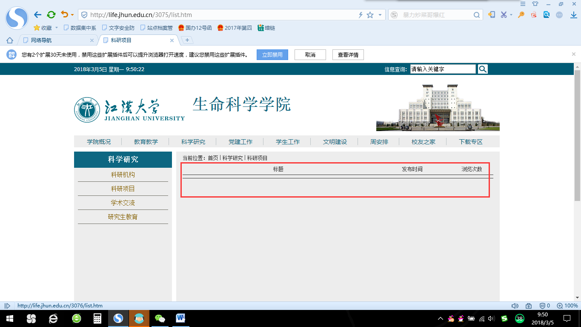

“首页-学校概况-机构设置-生命科学学院-科学研究-研究生教育” 栏目为空栏目
URL: http://life.jhun.edu.cn/3077/list.htm
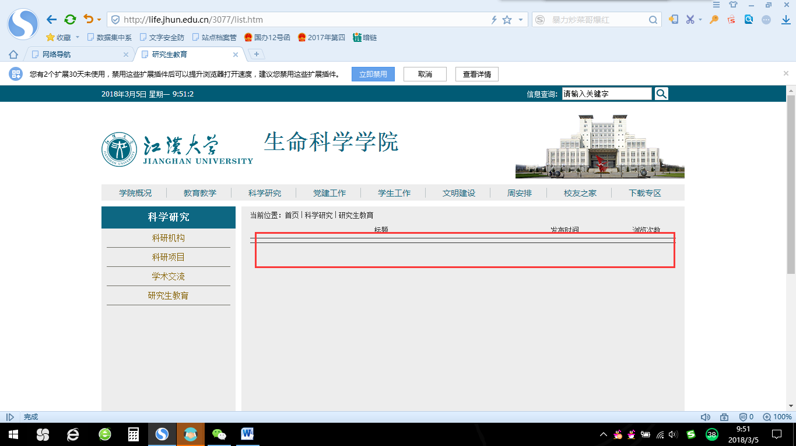

“首页-学校概况-机构设置-生命科学学院-教育教学-资料下载” 栏目为空栏目
URL: http://life.jhun.edu.cn/3040/list.htm
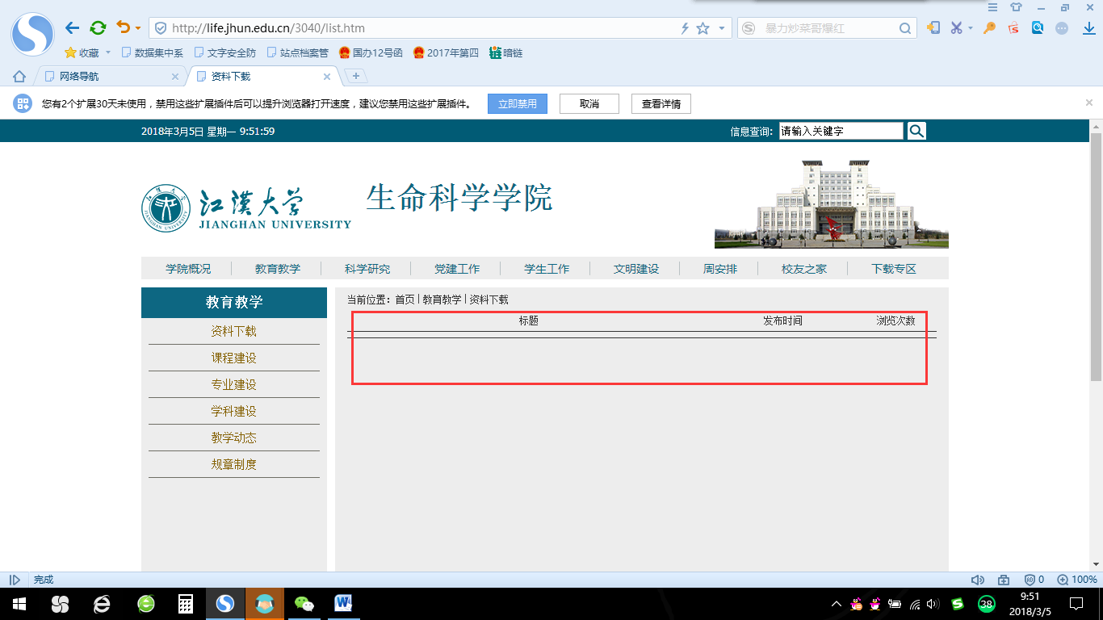

“首页-学校概况-机构设置-生命科学学院-教育教学-课程建设” 栏目为空栏目
URL: http://life.jhun.edu.cn/3039/list.htm
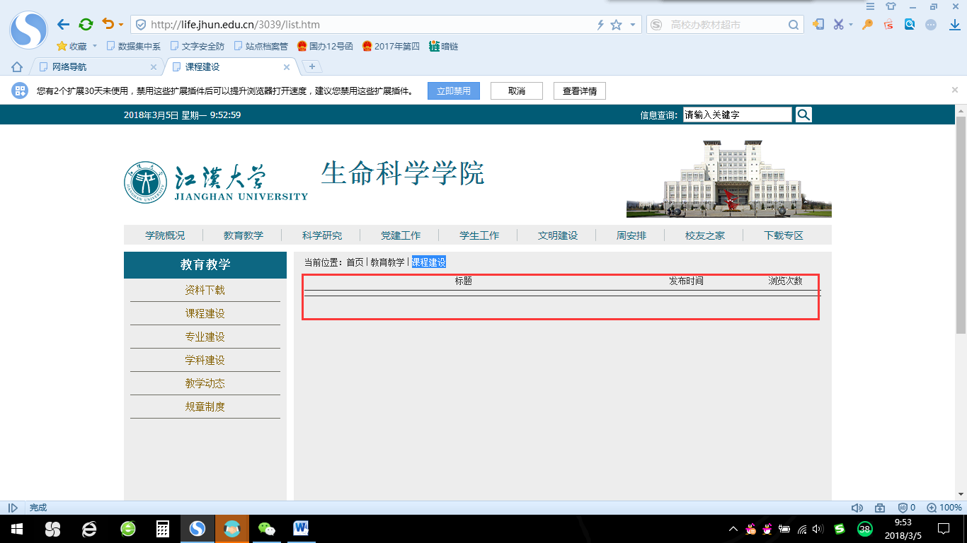

“首页-学校概况-机构设置-生命科学学院-教育教学-专业建设” 栏目为空栏目
URL: http://life.jhun.edu.cn/3038/list.htm
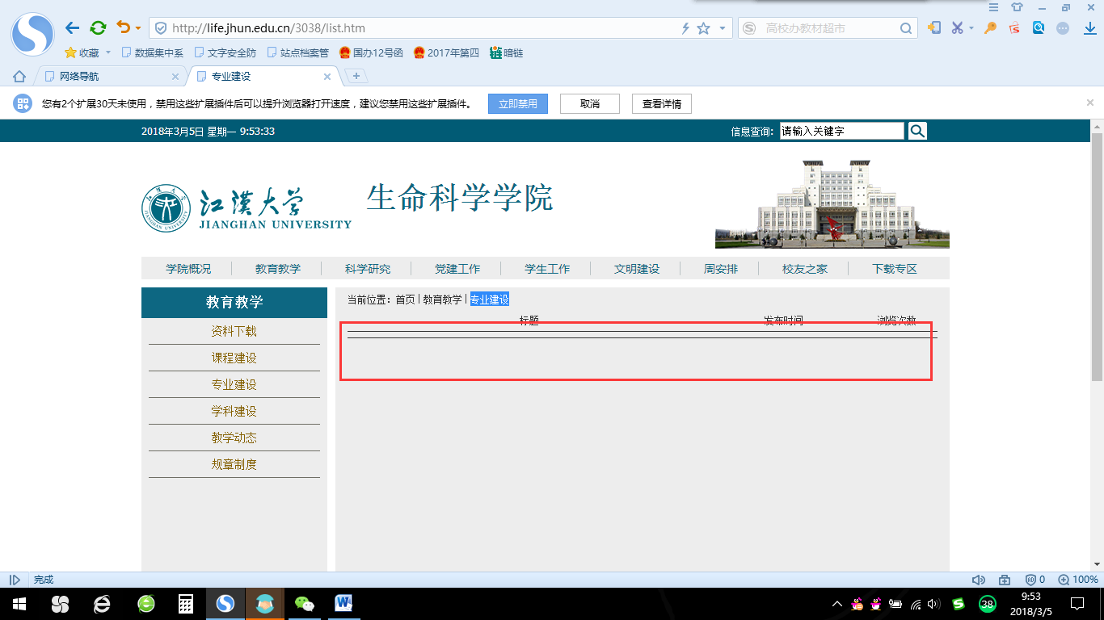

“首页-学校概况-机构设置-生命科学学院-教育教学-学科建设” 栏目为空栏目
URL: http://life.jhun.edu.cn/3037/list.htm
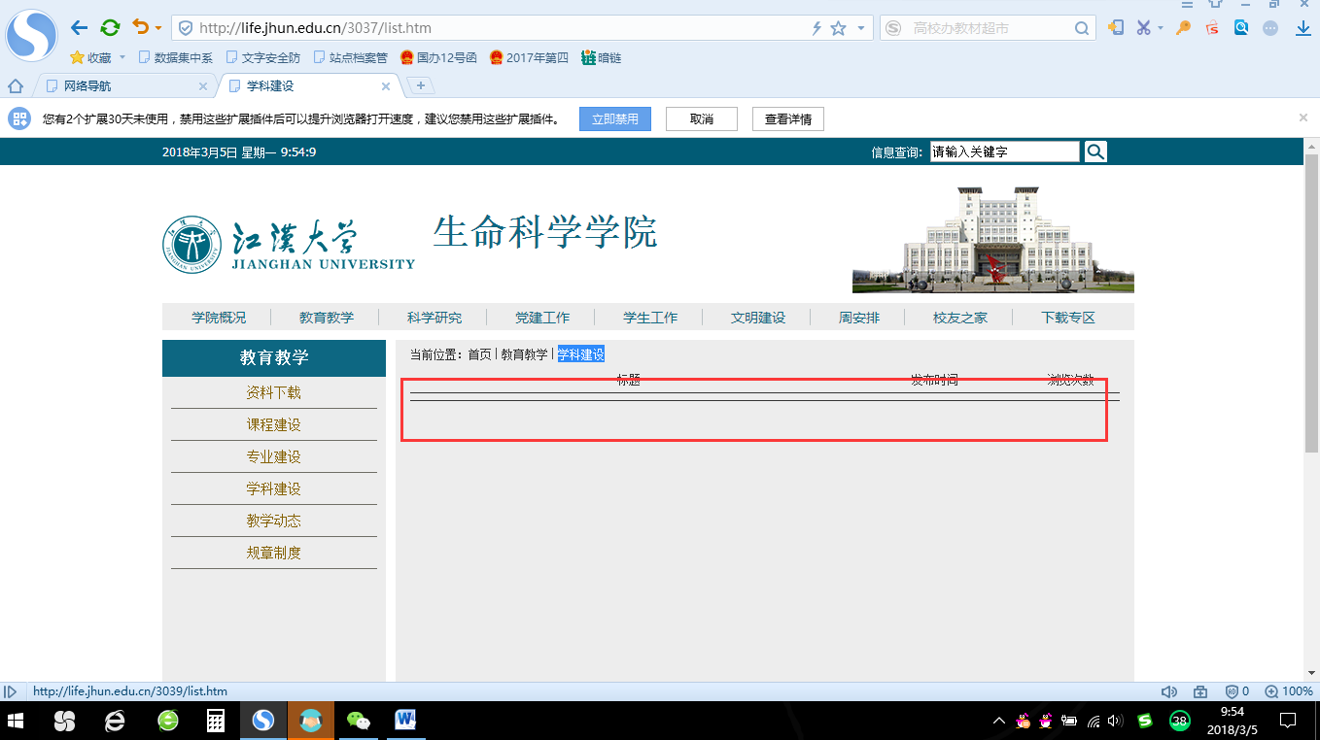

“首页-学校概况-机构设置-生命科学学院-学院概况-师资队伍” 栏目为空栏目
URL: http://life.jhun.edu.cn/3035/list.htm
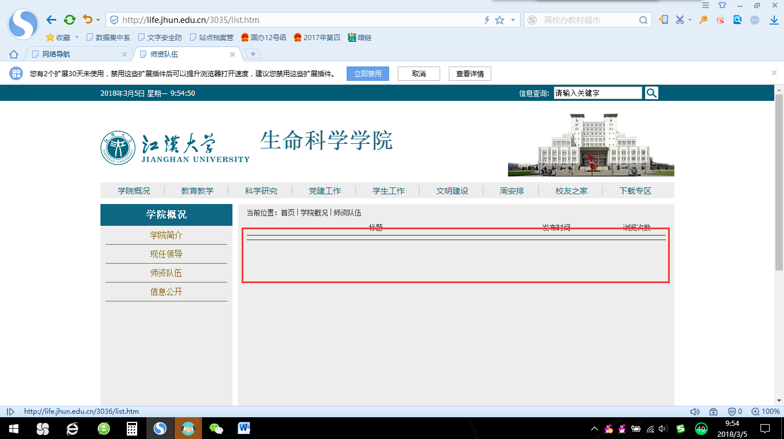

“首页-学校概况-机构设置-生命科学学院-学院概况-信息公开-专业设置” 栏目为空栏目
URL: http://life.jhun.edu.cn/zysz/list.htm
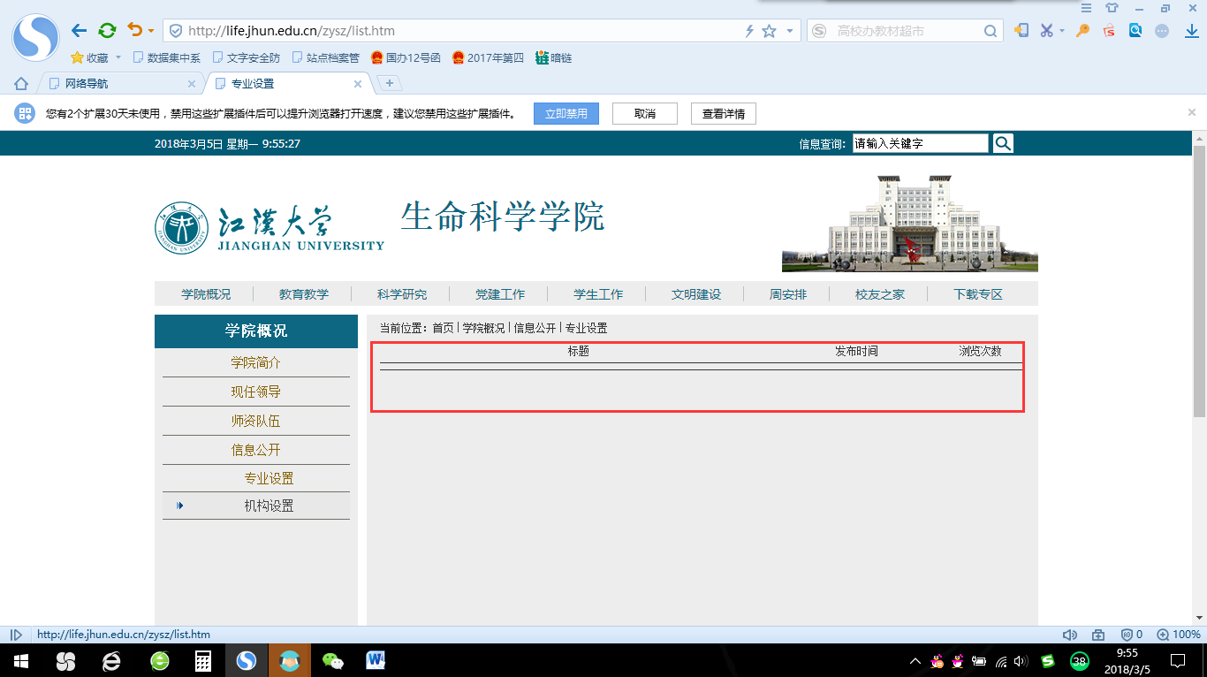

“首页-学校概况-机构设置-生命科学学院-学院概况-信息公开-机构设置” 栏目为空栏目
URL: http://life.jhun.edu.cn/jgsz/list.htm
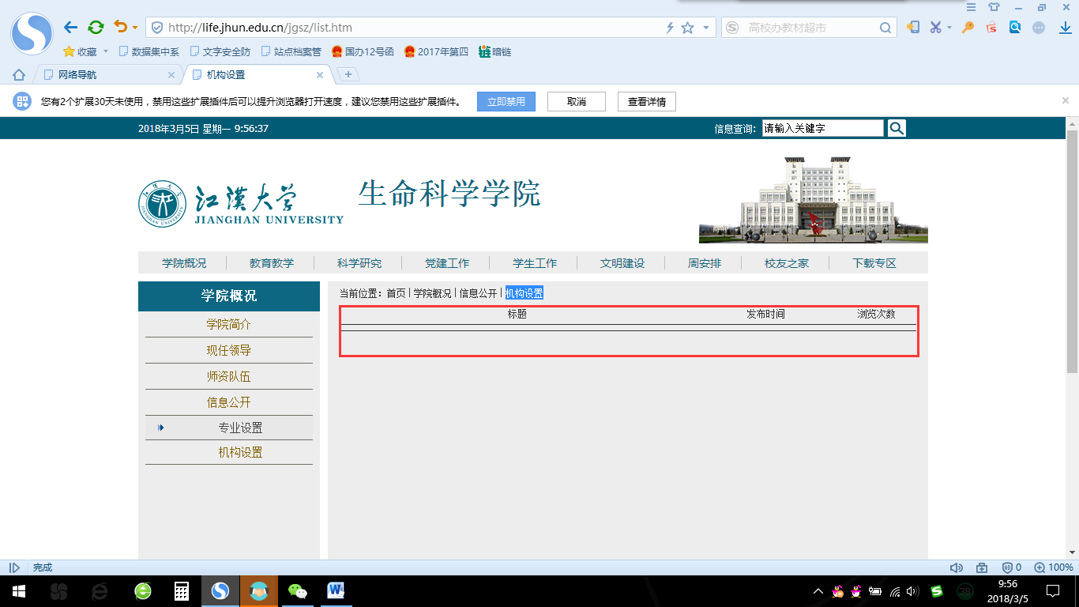

机电与建筑工程学院
Ok
医学院

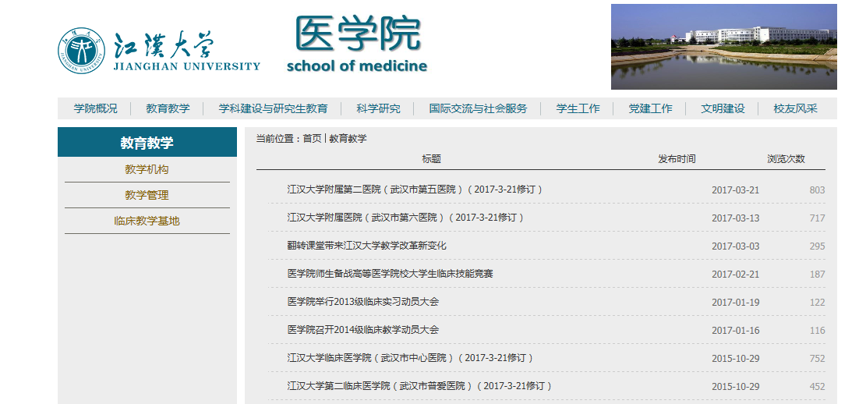
请注意更新内容，谢谢！
美术学院

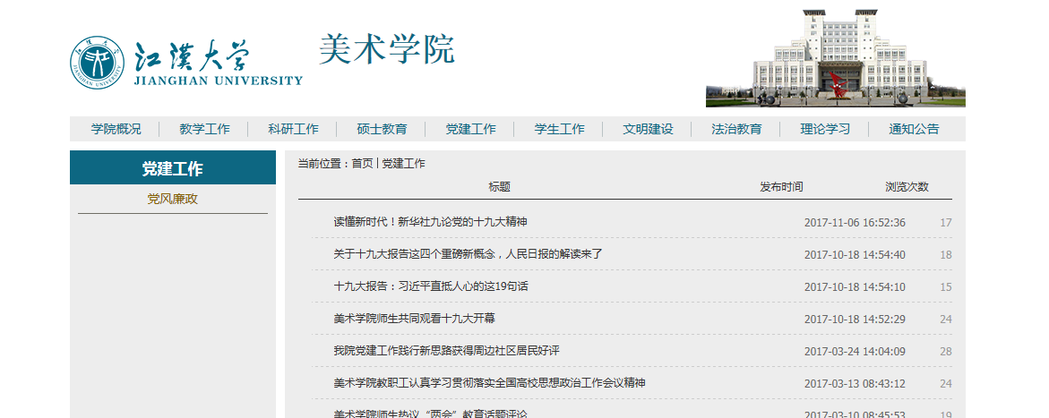
请注意更新内容，谢谢！

音乐学院

“首页-学校概况-机构设置-音乐学院-学科与科研-管理制度” 栏目为空栏目
URL: http://yyxy.jhun.edu.cn/2407/list.htm
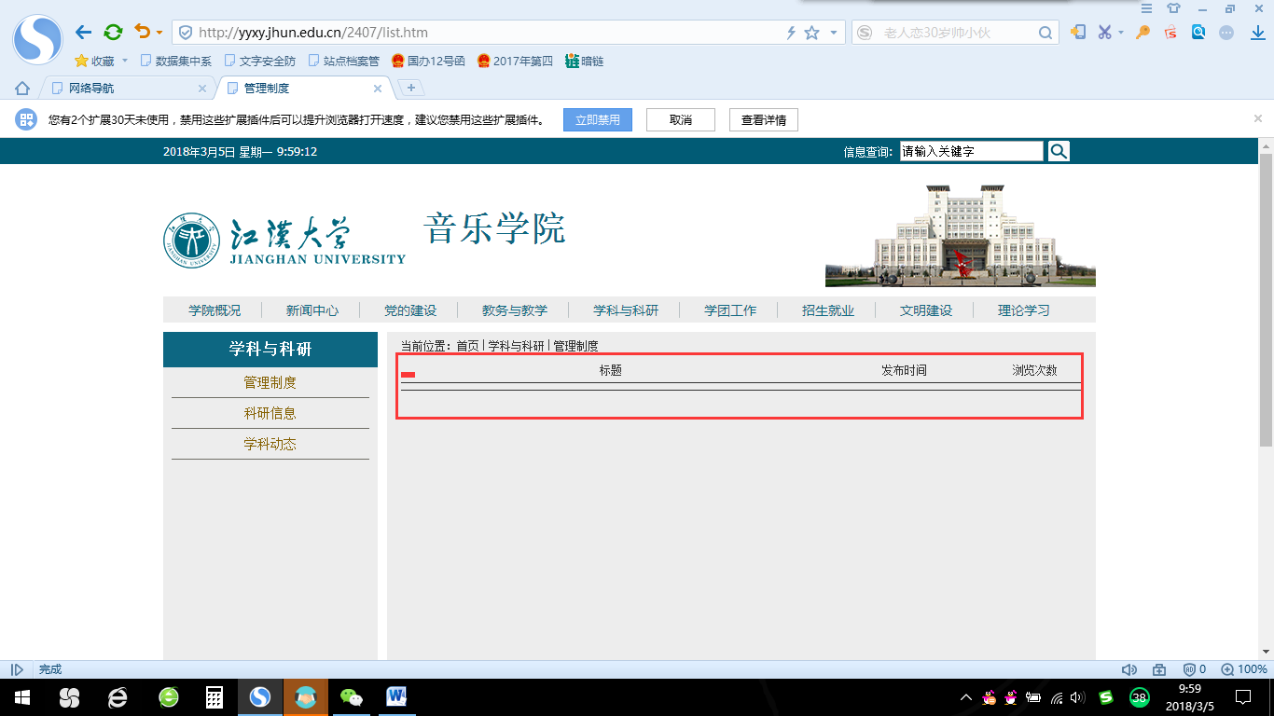设计学院
ok
护理与医学技术学院

“首页-学校概况-机构设置-护理与医学技术学院-社会服务” 栏目为空栏目
URL: http://hlyyxjsxy.jhun.edu.cn/2915/list.htm
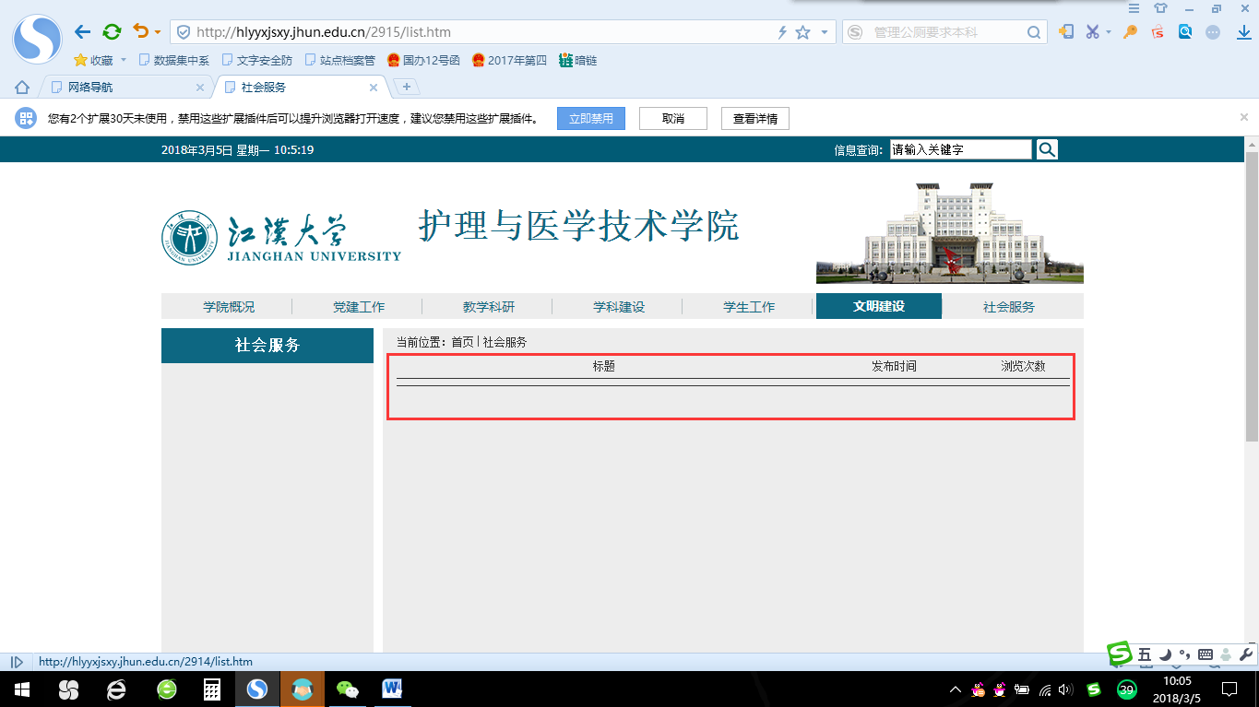

“首页-学校概况-机构设置-护理与医学技术学院-学科建设-教师风采” 栏目为空栏目
URL: http://hlyyxjsxy.jhun.edu.cn/2928/list.htm
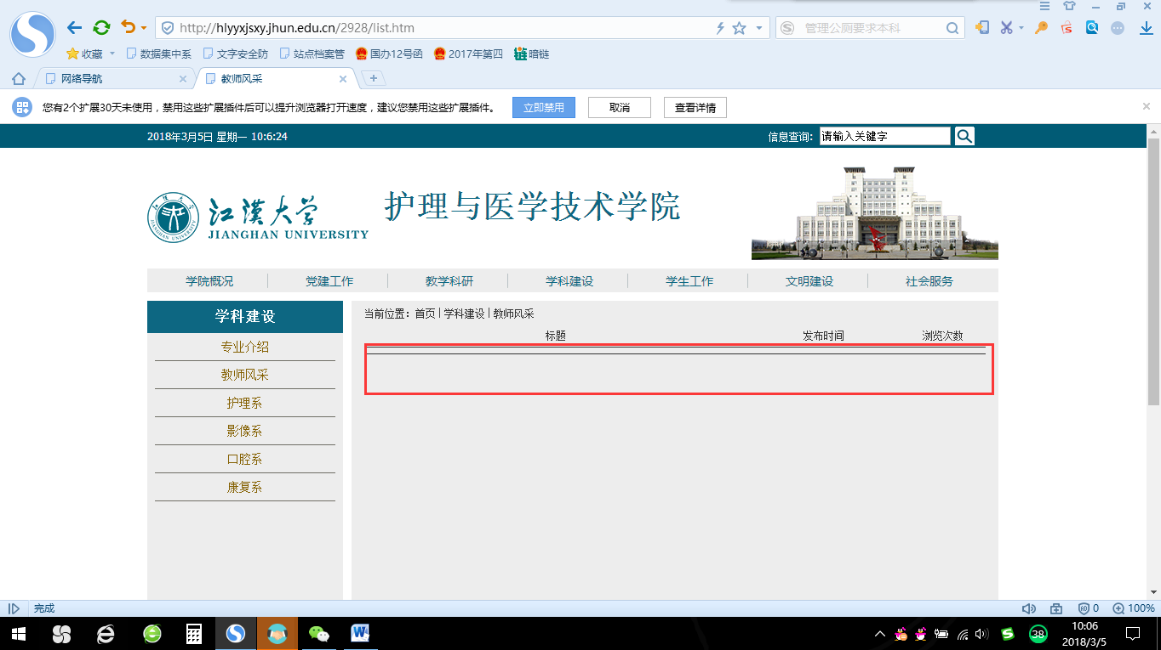

“首页-学校概况-机构设置-护理与医学技术学院-教学科研-教科研信息” 栏目为空栏目
URL: http://hlyyxjsxy.jhun.edu.cn/2925/list.htm
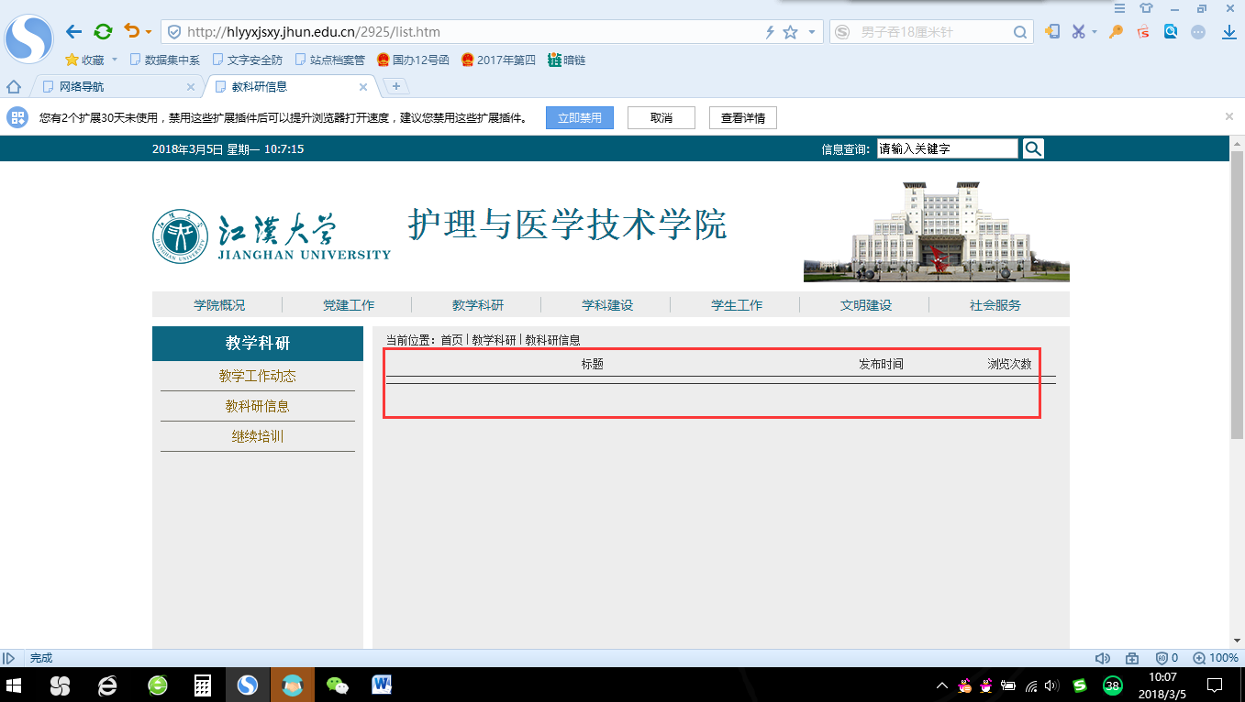

“首页-学校概况-机构设置-护理与医学技术学院-教学科研-继续培训” 栏目为空栏目
URL: http://hlyyxjsxy.jhun.edu.cn/2926/list.htm
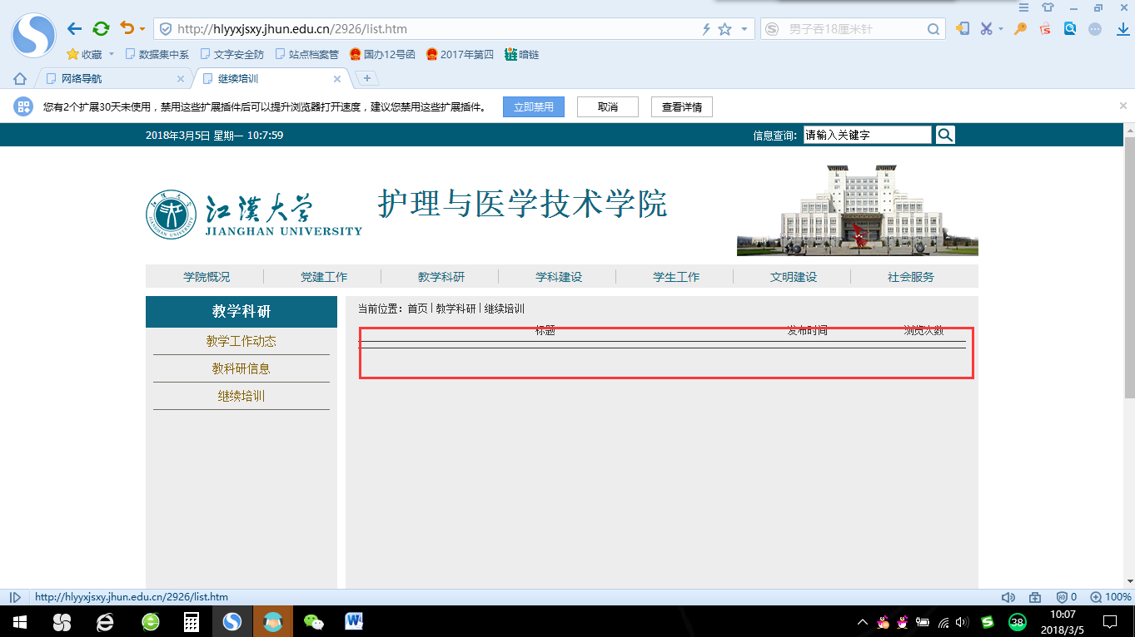

高等职业技术学院

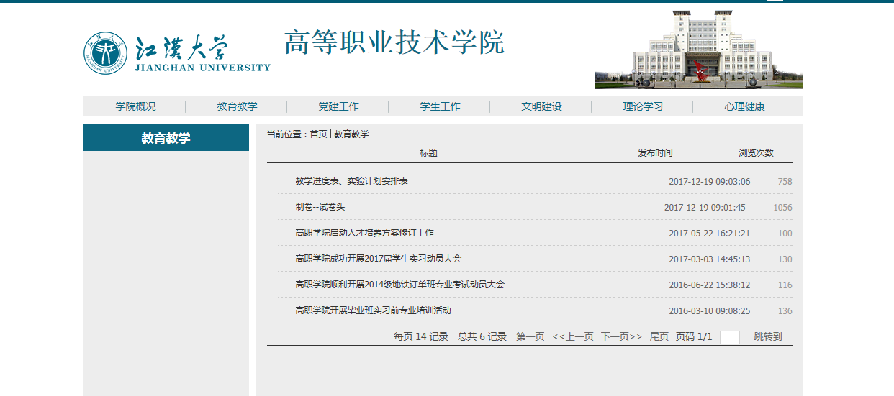
请注意更新内容，谢谢！

高尔夫学院

“首页-学校概况-机构设置-高尔夫学院-学团工作-奖助学金” 栏目为空栏目
URL: http://golf.jhun.edu.cn/jzxj/list.htm
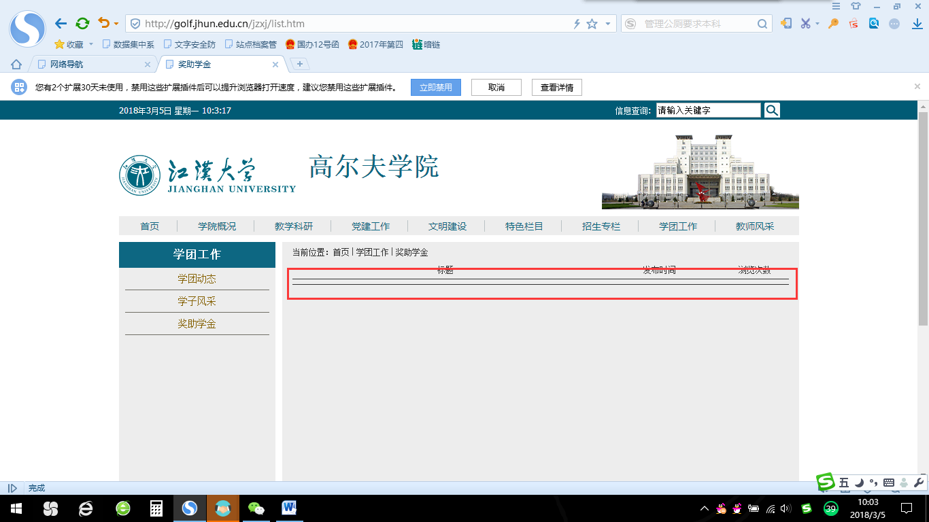

继续教育学院

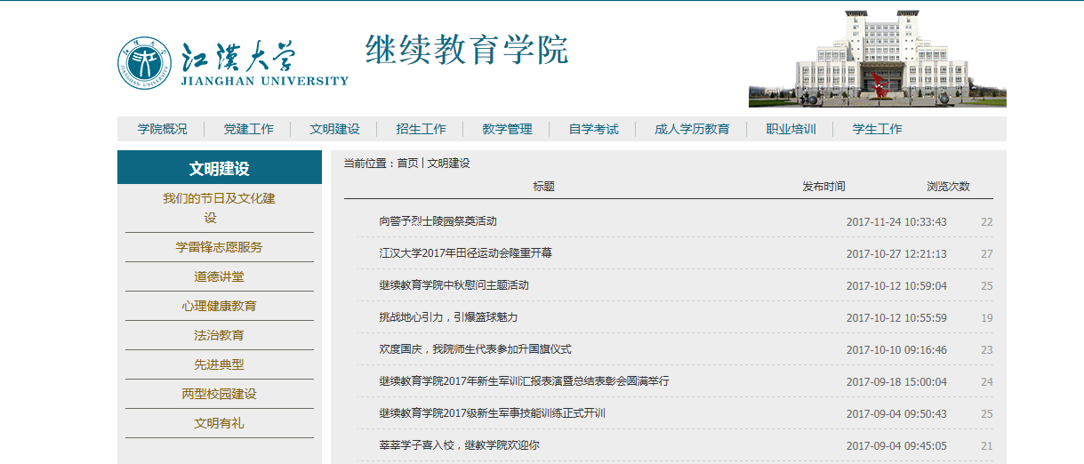
请注意更新内容，谢谢！

国际教育学院

ok

